**ОБЛАСТ 1 – КЛИМА И КЛИМАТСКЕ ПРОМЕНЕ**

Погледајте слике 1, 2, 3, 4 и 5. Ове слике приказују климатограме пет различитих биома. Линије означавају просечну температуру у Целзијусима, а стубићи означавају количину падавина у цм.

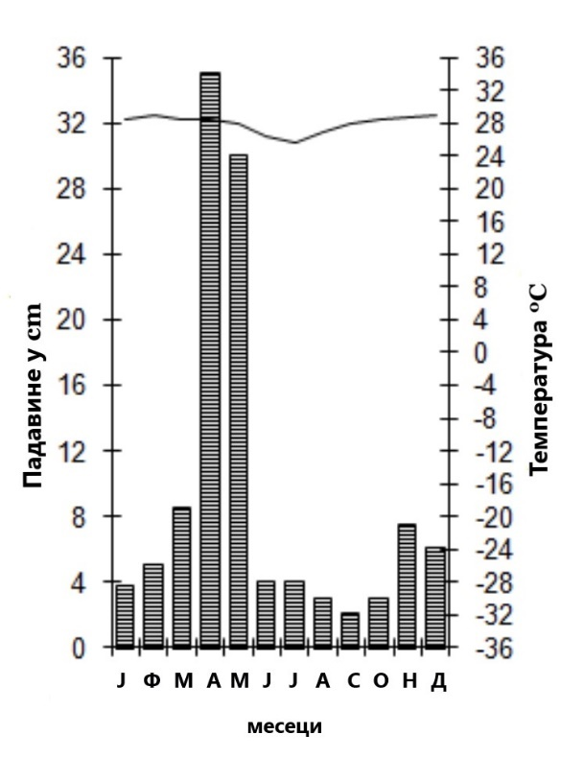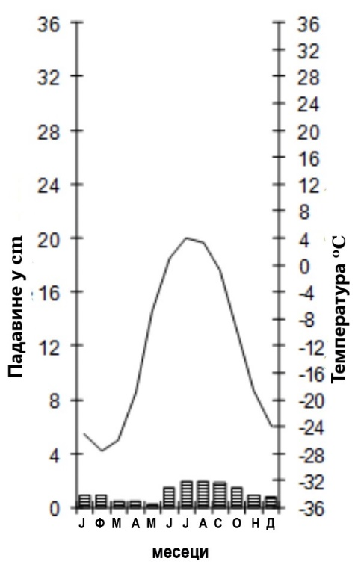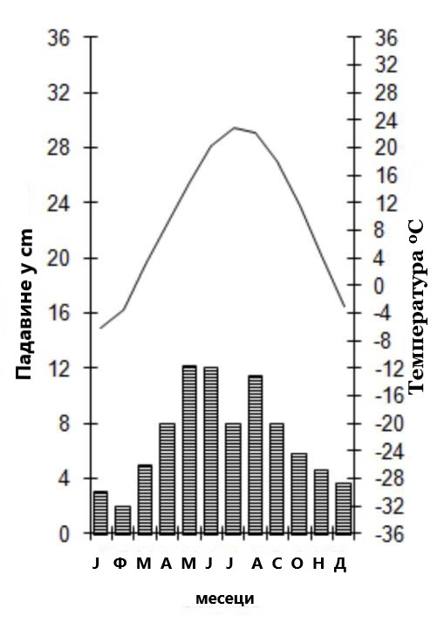 ***Слика 1 Слика 2 Слика 3***

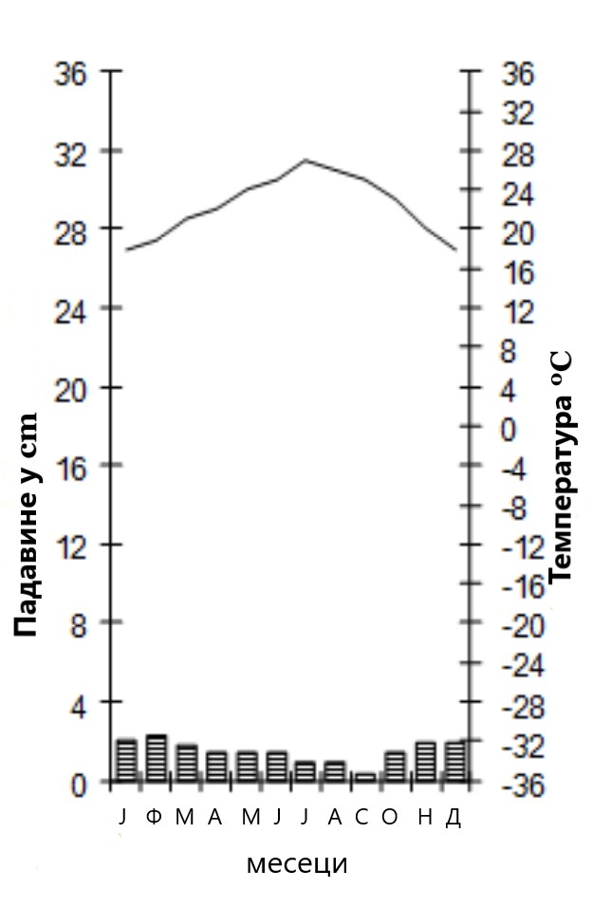***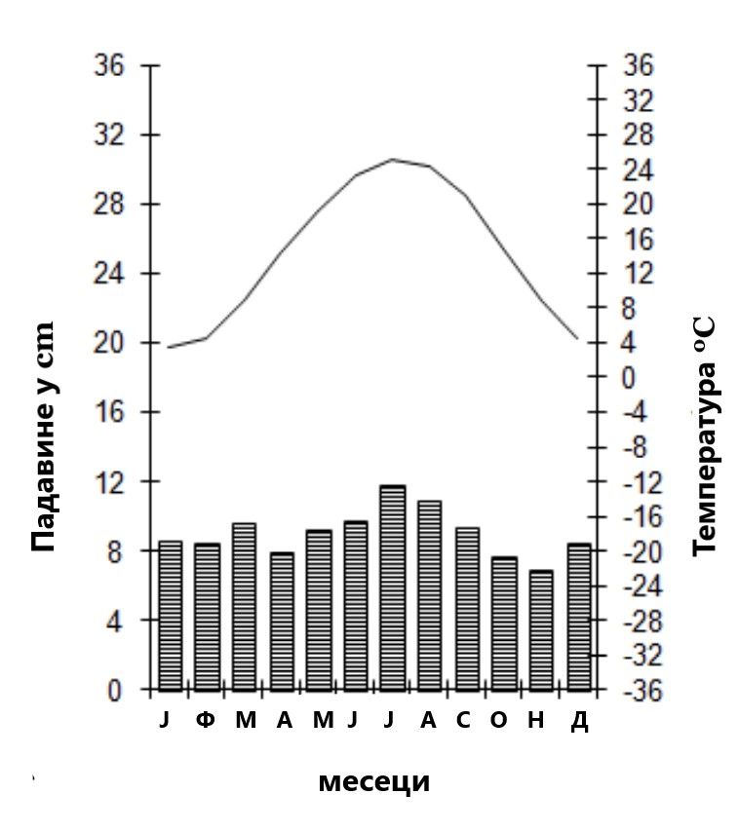 Слика 4 Слика 5***

1.1. Идентификујте биоме представљене сваким од ових климадијаграма.

________________________________________________________________________________________________________________________

1.2. Који од ових климатограма би био најсличнији климадијаграму монсунског шумског биома? У чему би монсунски шумски климадијаграм био сличан, а на који начин другачији?

________________________________________________________________________________________________________________________

1.3. Колика је просечна месечна количина падавина на сликама 2, 3 и 5? Колика је средња месечна температура на сликама 2, 3 и 5?

________________________________________________________________________________________________________________________________________________________________________________________________________________________________________________________________________________________________________________________________________________________________________

1.4. Идентификујте по бројевима климадијаграм који би највише одговарао свакој од следећих области:

северни Сибир,

велд Јужне Африке,

северна Француска,

Велике равнице САД,

централни Египат.

1.5. Колика би била просечна месечна температура у Целзијусима и просечна месечна количина падавина у цм у климадијаграму за подручје тропских прашума које се налазе у Бразилу?

________________________________________________________________________________________________________________________

**ОБЛАСТ 2– ОБЛИЦИ РЕЉЕФА, ПРЕДЕЛИ И КОРИШЋЕЊЕ ЗЕМЉИШТА**

Проучите слику која приказује три различита типа граница тектонских плоча.

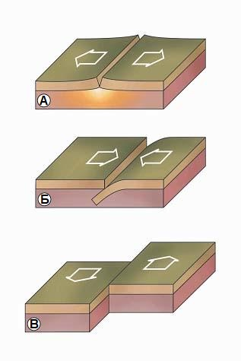

2.1. Који дијаграм, А, Б или В, приказује конзервативну границу плоче?

___________________________________________________________

2.2. Штитасти вулкани се често формирају на конструктивним (дивергентним) границама плоча. Опишите две карактеристике ових вулкана.

________________________________________________________________________________________________________________________

2.3. Објасните како процес субдукције изазива формирање вулкана на деструктивним (конвергентним) границама плоча.

________________________________________________________________________________________________________________________

2.4. Објасните шта се може учинити да се смањи утицај ерупција на људе који живе у близини вулкана.

____________________________________________________________________________________________________________________________________________________________________________________

Проучите слику испод на којој је приказан дијаграм вулкана.

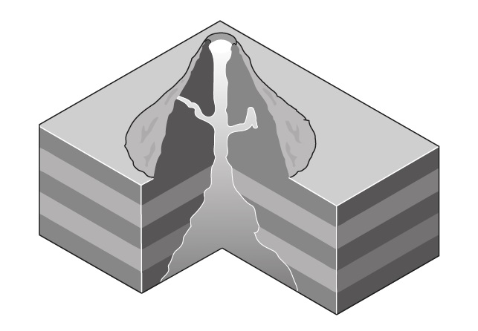

2.5. Користите означене стрелице да бисте приказали следеће карактеристике на слици изнад. Ставите слово на линују тачног одговора.

А - кратер

Б - главни вентил

В - магма комора

2.6. Објасните како вулкани нуде могућности људима који живе близу њих.

________________________________________________________________________________________________________________________

2.7. Објасните зашто се земљотрес догодио у подручју који сте сами изабрали да опишете.

Назив области_________________________________________________

________________________________________________________________________________________________________________________________________________________________________________________________________________________________________________

**ОБЛАСТ 3- ТУРИЗАМ И УПРАЉАЊЕ ТУРИЗМОМ**

3.1.Погледајте фотографије испод и одговорите на питање које следи.



**А Б В**



**Г Д**

а. Идентификујте знаменитости на фотографијама означене од А до Д на горњим сликама.

А _____________________

Б ______________________  
В ______________________  
Г ______________________  
Д ______________________

Проучите мапу испод и одговорите на питање које следи.

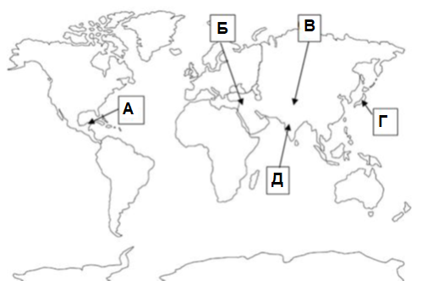

б. Погледајте горњу мапу света и идентификујте земље у којима се налазе знаменитости света у које сте идентификовали у питању 1.1.

Упишите назив земље испод тачног наслова.

|  |  |
| --- | --- |
| ЛОКАЦИЈА НА МАПИ | ДРЖАВА |
| А |  |
| Б |  |
| В |  |
| Г |  |
| Д |  |

3.2. Погледајте доле наведене информације о ветрењачама и одговорите на питања која следе.

|  |  |
| --- | --- |
| КИНДЕРДАЈК – УНЕСКО СВЕТСКА БАШТИНА | |
|  | Комплекс ветрењача као што је Киндердајк налази се само у овом делу света. На локалитету су приказане карактеристике повезане са овом технологијом – резервоари, пумпне станице, насипи, административне зграде и низ очуваних ветрењача. |

а. Наведите земљу у којој се налазе ветрењаче у Киндердајку.

__________________________________________________________

б. Наведите ДВА разлога зашто се ова атракција сматра светском атракцијом.

________________________________________________________________________________________________________________________

3.3.Проучите информације у наставку и одговорите на питања која следе.

|  |  |
| --- | --- |
| РЕЦЕНЗИЈЕ О ПОСЕТАМА КИНДЕРДАЈКУ | |
| Пример  рецензије | Било је сјајно искуство дивити се прелепом окружењу. |
| рецензија 1 | Веома љубазно, услужно особље у сувенирници и кафићу. |
| рецензија 2 | Сладолед кошта 1 евро по мерици, што је одлична цена за посластицу на туристичкој атракцији. Следећи пут ћемо довести целу породицу и неке од наших пријатеља. |
| рецензија 3 | Диван излет за породицу.  Помогло је то што сви туристички бродови имају рампе за особе у инвалидским колицима.  Веома уредно, добро одржавано и безбедно место. |

а) Идентификујте број рецензије која ће подстаћи туристе са посебним потребама да посете атракцију.

____________________________________________________________

б) Наведите ЈЕДАН пример у прегледу рецензије како бисте поткрепили свој одговор на претходно питање.

________________________________________________________________________________________________________________________

В) Наведите још ТРИ фактора у рецензијама који доприносе успеху атракције на претходној страници.

____________________________________________________________________________________________________________________________________________________________________________________

3.4. Погледајте инфографику испод и одговорите на питања која следе.

|  |
| --- |
| ПОСЕТА ВЕТРАЊАЧАМА |
| **А**  Најбољи месеци за посету ветрењачама у Киндердајку   |  |  |  |  |  |  | | --- | --- | --- | --- | --- | --- | | Јануар | Фебруар | Март | Април | Мај | Јун | | Јул | Август | Септембар | Октобар | Новембар | Децембар | |
| **Б** |
| **В** КИНДЕРДАЈК  60 сталних становника  600 000 туриста годишње  1 : 10 000 #masstourism |

а. Проучи поље А у табели изнад и наведите ЈЕДАН разлог зашто су од априла до септембра најбољи месеци за посету Киндердајку.

____________________________________________________________________________________________________________________________________________________________________________________

б. Погледајте поље **Б** у табели.

Предложите време када туристи треба да посете ветрењаче како би избегли пренатрпаност.

________________________________________________________________________________________________________________________

в. Идентификујте ЈЕДНУ карактеристику из поља **В** у табели, која указује на успех ветрењача као туристичке атракције.

________________________________________________________________________________________________________________________

г. Објасните значење 1 : 10 000 #masstourism

____________________________________________________________________________________________________________________________________________________________________________________

д. Наведи ТРИ негативна утицаја на становнике Киндердајка као резултат концепта објашњеног у ПИТАЊУ 1.5.4 (а).

____________________________________________________________________________________________________________________________________________________________________________________

Проучите информације о неким од места светске баштине у Србији у наставку и одговорите на питања која следе.

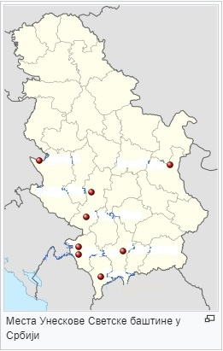

3.5. Погледајте горњу мапу и идентификујте место светске баштине која се налази у источној Србији.

___________________________________________________________

3.6. Објасни ЈЕДАН разлог зашто локалитет идентификован у претходном питању има статус светске културне баштине.

________________________________________________________________________________________________________________________

**ОБЛАСТ 4- СТАНОВНИШТВО И ПРОМЕНЕ СТАНОВНИШТВА**

4.1. Понуђене су три полно-старосне пирамиде. Заокружити полно-старосну пирамиду која одговара становништву општине Црна Трава, на основу података датих у табели 1.

А

Б

В

4.2. У табели 2 дати су подаци о укупном броју становника општине Црна Трава од 1991. до 2022. године. Израчунати просечну годишњу стопу промене броја становника општине Црна Трава у периоду од 2002. до 2022. године.

Табела 2 – Број становника општине Црна Трава 1991-2022. године

|  |  |
| --- | --- |
| Попис | Број становника |
| 1991 | 3 789 |
| 2002 | 2 563 |
| 2011 | 1 663 |
| 2022 | 1 063 |

Простор за рачунање

Одговор ________

4.3. Наведите најмање 3 фактора који су утицали на интензиван процес депопулације општине Црна Трава. За решавање задатка користити дате табеле и географску карту.

____________________________________________________________

____________________________________________________________

____________________________________________________________

____________________________________________________________

____________________________________________________________

4.4. У Јабланичку област долази инвеститор из области прехрамбене инустрије, који планира да отвори нову фабрику и запосли 500 радника. Објасните због којих разлога инвеститор неће изабрати Црну Траву као место подизања фабрике (навести бар 4 разлога). За решавање задатка користити дате табеле и географску карту.

____________________________________________________________

____________________________________________________________

____________________________________________________________

____________________________________________________________

____________________________________________________________

____________________________________________________________

____________________________________________________________

Табела 3 – Просечне вредности одабраних социоекономских показатеља за 2022. годину

|  |  |  |  |  |  |  |
| --- | --- | --- | --- | --- | --- | --- |
| Територија | Просечна старост | Природни прираштај (‰) | Ст. са завршеним факултетом (%) | Просечна зарада (дин.) | Запослени у пољопривреди (%) | Запослени у индустрији (%) |
| Србија | 43,9 | -7 | 16,4 | 75 000 | 14,8 | 17,2 |
| Јабланичка об. | 44,4 | -9,2 | 10,2 | 56 000 | 32,7 | 12,8 |
| Лесковац | 44,4 | -8,7 | 11,3 | 57 500 | 23,7 | 15,4 |
| Црна Трава | 56,4 | -29,1 | 6,5 | 52 000 | 39,7 | 4,4 |

Табела 4 – Типове површина у општини Црна Трава

|  |  |
| --- | --- |
| Тип површине | Површина (km2) |
| Оранице и баште | 3 |
| Ливаде и пашњаци | 145 |
| Воћњаци | 1 |
| Шуме | 163 |
| Укупно | 312 |

Карта 1 – Општина Црна Трава и шири географски простор

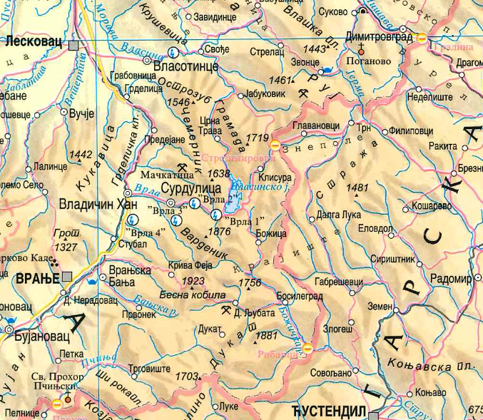

**ОБЛАСТ 5– ГЕОГРАФИЈА ЖИВОТНЕ СРЕДИНЕ И ОДРЖИВИ РАЗВОЈ**

1. Процес декарбонизације је?

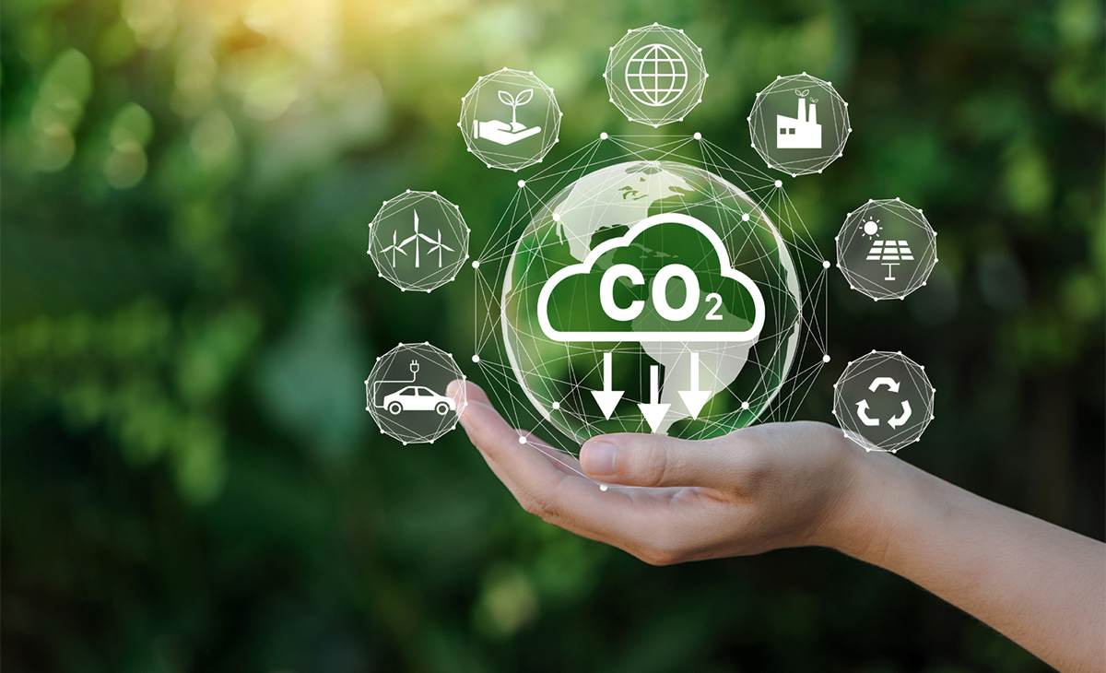

Слика 1 Могућности смањења ЦО 2

2. Наведите главне гране индустрије на које се примењује декарбонизација:

А) _____________________

Б) _____________________

Ц) _____________________

3. Наведите 4 кључне мера за смањење ЦО 2 у атмосфери:

А) _________________________________________________

Б) _________________________________________________

Ц) _________________________________________________

Д) __________________________________________________

4. Промене у потрошачким навикама могу имати значајан утицај на декарбонизацију и смањење емисија ЦО 2 на глобалном нивоу. Наведите 3 начина.

________________________________________________________________________________________________________________________________________________________________________________________________________________________________________________